МИНИСТЕРСТВО НАУКИ И ВЫСШЕГО ОБРАЗОВАНИЯ
РОССИЙСКОЙ ФЕДЕРАЦИИ

ПЕНЗЕНСКИЙ ГОСУДАРСТВЕННЫЙ УНИВЕРСИТЕТ

Кафедра «Информационная безопасность систем и технологий»

Отчет
по лабораторной работе №1
на тему «Порты ввода-вывода микроконтроллера семейства STM32.
Средства отладки и симуляции»

Дисциплина: ПМК
Группа: 21ПИ1
Выполнил: Гусев Д. А.
Количество баллов:
Дата сдачи:
Принял: Хворостухин С. П .

2024
- Цель работы: Ознакомиться со средой разработки Keil uVision: встроеннымисредствами разработки, отладки и симуляции; освоить программные средства работы с портами ввода-вывода микроконтроллера STM32.
- Задание на лабораторную работу.
  - Получить вариант задания у преподавателя.
  - Создать проект в среде Keil uVision5. Создать папку проекта, задать имя проекта и сохранить его в папку.
  - Выполнить настройку режима отладки для проекта.
  - Создать файлы программы.
  - Разработать файл сценария. Сигнальная функция должна обеспечивать изменение состояния входного порта через заданные интервалы времени. Длительность интервалов выбрать самостоятельно.
  - азработать программу согласно варианту задания. Программа должна быть организована в виде бесконечного цикла. Должны быть реализованы функции инициализации портов ввода-вывода, формирования очередного бита псевдослучайной последовательности, опроса состояния входного порта, установки состояния выходного порта. Опрос состояния входного порта должен выполняться с задержкой. Для реализации задержки использовать задержку, реализуемую через цикл с большим числом итераций. Длительность задержки (количество итераций в цикле) выбрать самостоятельно.
  - Выполнить построение проекта - кнопка «Build». При каждом изменении программных функций необходимо выполнять перестроение проекта - кнопка «Rebuild».
  - Выполнить симуляцию разработанной.
- Выполнение лабораторную работы:
  - Был получен 8 вариант задания. Вариант представлен на рисунке 1.
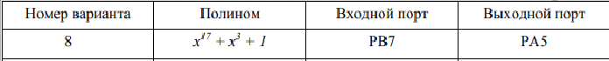
Рисунок 1 — Вриант задания
  - Был запущен Keil uVision5, был выбран пункт меню «Project - New uVision Project» (рис.2).
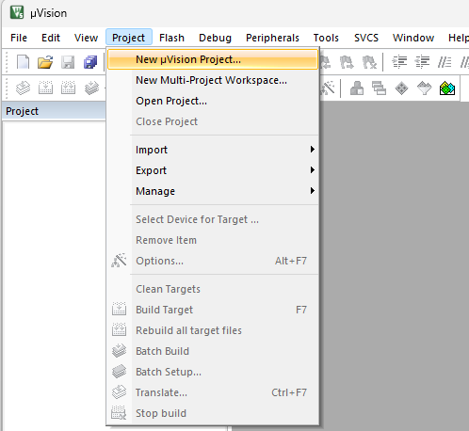
Рисунок 2 — Создание проекта
Была создана папка проекта, задано имя проекта. Была выбрана модель микроконтроллера для использования в проекте: STM32F103RB (рис.3).
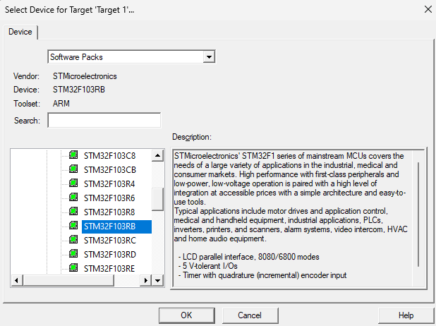
Рисунок 3 — Выбор модели микроконтроллера
Были выбраны программные компоненты: CMSIS/Core, Device/Startup, Device/StdPeriph Drivers/Framework, Device/StdPeriph Drivers/GPIO, Device/StdPeriph Drivers/RCC (рис.4).
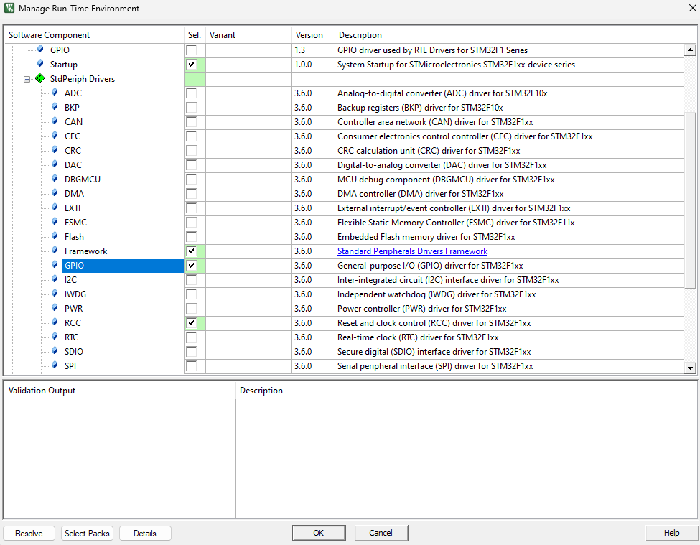
Рисунок 4 — выбор программных компонентов

  - Была выполнена настройка режима отладки для проекта. Необходимо сформировать в папке проекта файл MAP.ini (рис.5).
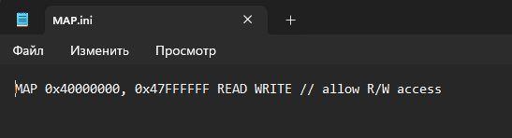
Рисунок 5 — Настройка файла map.ini
Была открыта вкладка «Option for Target…» (рис.6), было выполнено переключение на вкладку «Debug», установить переключатель «UseSimulator» для включения симуляции в режиме отладки. В поле «DialogDLL» записать DARMSTM.DLL, в поле «Parameter» -pSTM32F103RB. Установить путь к файлу MAP.ini в поле «InitializationFile». После чего завершить настройку вкладки «Debug» (рис.7).
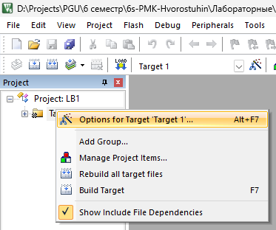
Рисунок 6 — Вкладка Option for Target…
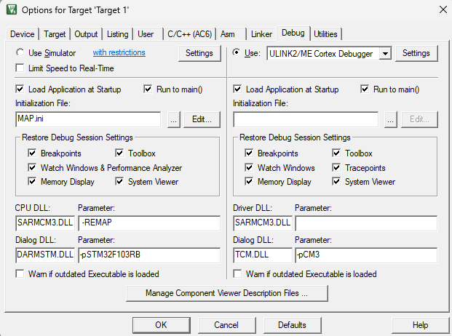
Рисунок 7 — Вкладка Debug
  - Были созданы файлы программы. Была создана группа пользовательских файлов «Add Group…», в нее был добавлен файл «main.c» - «Add New Item to Group…» (рис.8). В созданный файл были добавлены директивы включения библиотечных файлов и функция int main(), содержащая бесконечный цикл (рис.9).
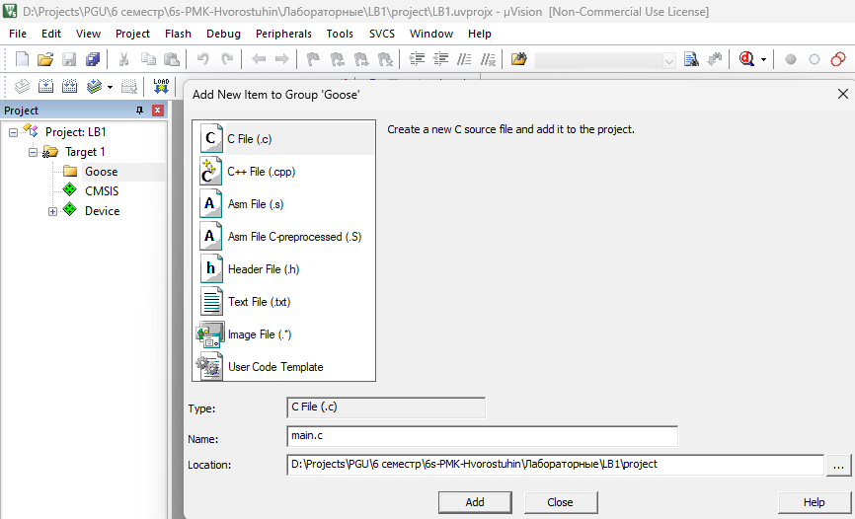
Рисунок 8 — Добавленее файла main.c
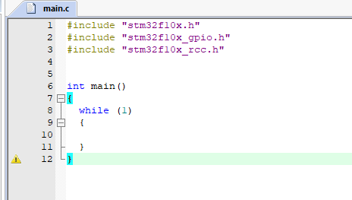
Рисунок 8 — Настройка файла main.c
  - Был разработан файл сценария. Код сигнальной функции input представлен ниже.
signal void input(void)
{
while(1)
{
PORTB |= 0x28;
twatch(1000);
PORTB &= ~0x28;
twatch(1000);
}
}
  - Была разработана программа согласно варианту задания. Код программы представлен в Приложении А.
  - Было выполнено построение проекта - кнопка «Build». Результат представлен на рисунке 9.
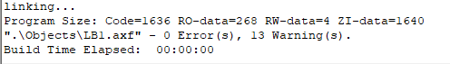
Рисунок 9 — Сборка проекта
  - Была выполнена симуляцию разработанной программы. Запущен отладочный режим - кнопка «Start/Stop Debug Session» или сочетание клавиш 15 «Ctrl + F5». После чего добавлено отображение логического анализатора «View-Analysis Windows-Logic Analyzator» и окна просмотра данных «ViewWatch Windows-Watch1». В окно просмотра данных добавлены переменные Seed и GBit для просмотра их графика. Выведено состояние портов задействованных периферийных устройств в окно просмотра для просмотра их тактирования (PORTA и PORTB). Для подключения файла сценария введена в командную строку команда ”include signal.ini”, а затем input(). Результат симуляции представлен на рисунке 10.
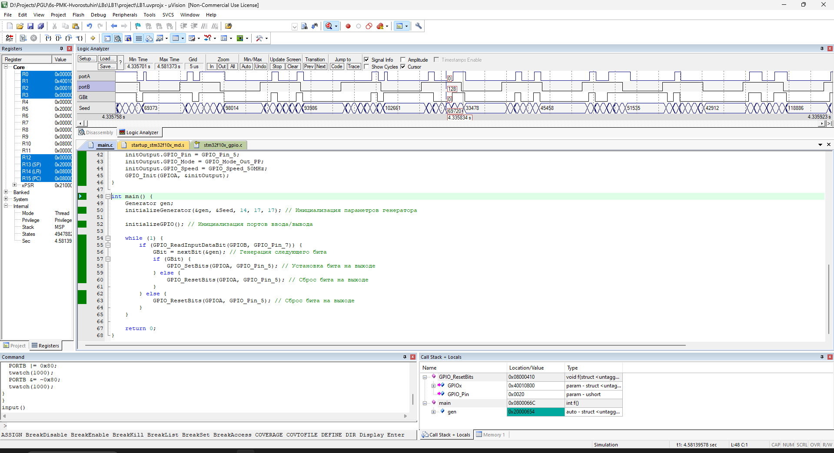
Рисунок 10 - Симуляция
- Вывод: было выполнено ознакомление со средой разработки Keil uVision: встроеннымисредствами разработки, отладки и симуляции; были освоены программные средства работы с портами ввода-вывода микроконтроллера STM32.

Приложение А

Код main.c
#include "stm32f10x.h"
#include "stm32f10x_gpio.h"
#include "stm32f10x_rcc.h"

uint32_t Seed = 0xABCDEF; // Переменная для анализатора
uint32_t GBit; // Переменная для анализатора

typedef struct {
uint32_t *polynomial; // Указатель на переменную seed
int id1;
int id2;
int length;
} Generator;

void initializeGenerator(Generator *gen, uint32_t *seed, int id1, int id2, int length) {
gen->polynomial = seed;
gen->id1 = id1;
gen->id2 = id2;
gen->length = length;
}

uint32_t nextBit(Generator *gen) {
uint32_t firstBit = ((*gen->polynomial) >> (gen->id1 - 1)) & 0x1;
uint32_t secondBit = ((*gen->polynomial) >> (gen->id2 - 1)) & 0x1;
uint32_t sum = firstBit ^ secondBit;

*gen->polynomial = ((*gen->polynomial) << 1) | sum;
*gen->polynomial &= ((1ULL << gen->length) - 1);

return sum;
}

void initializeGPIO() {
RCC_APB2PeriphClockCmd(RCC_APB2Periph_GPIOB | RCC_APB2Periph_GPIOA, ENABLE);

GPIO_InitTypeDef initInput;
initInput.GPIO_Pin = GPIO_Pin_7;
initInput.GPIO_Mode = GPIO_Mode_IPD;
GPIO_Init(GPIOB, &initInput);

GPIO_InitTypeDef initOutput;
initOutput.GPIO_Pin = GPIO_Pin_5;
initOutput.GPIO_Mode = GPIO_Mode_Out_PP;
initOutput.GPIO_Speed = GPIO_Speed_50MHz;
GPIO_Init(GPIOA, &initOutput);
}

int main() {
Generator gen;
initializeGenerator(&gen, &Seed, 14, 17, 17); // Инициализация параметров генератора

initializeGPIO(); // Инициализация портов ввода/вывода

while (1) {
if (GPIO_ReadInputDataBit(GPIOB, GPIO_Pin_7)) {
GBit = nextBit(&gen); // Генерация следующего бита
if (GBit) {
GPIO_SetBits(GPIOA, GPIO_Pin_5); // Установка бита на выходе
} else {
GPIO_ResetBits(GPIOA, GPIO_Pin_5); // Сброс бита на выходе
}
} else {
GPIO_ResetBits(GPIOA, GPIO_Pin_5); // Сброс бита на выходе
}
}

return 0;
}

